**药品管理系统**

**需求分析书**

组长：张会

组员：张鲍，王宇杰

1. **引言**

**1编写目的**

本需求分析报告的目的是规范化本系统的编写，旨在于提高软件开发过程中的见度，便于对软件开发过程中的控制与管理，同时提出了本系统的软件开发过程，便于程序员与客 户之间的交流、协作，并作为工作成果的原始依据，同时也表明了本软件的共性，以期能够 获得更大范围的应用。

**2.综合描述**

**2.1 产品功能**

1.登录注册

2.查询模块

3.录入模块

4.删除模块

5.修改模块

6.浏览模块

7.用户管理模块

**2.2 用户类和特性**

1.对话用户：所有使用此系统的用户。

2.系统管理员：负责后端管理系统的用户。使用系统后台管理模块独立的 GUI 页面与系统交互

**2.3 运行环境**

本系统采用 B/S 架构，需要支持的操作系统和浏览器如下：

2.3.1 客户端

PC 客户端：

操作系统： Windows Vista/7/8/10

浏览器： IE 7/8/9 ，Firefox 14 ， Chrome

2.3.2服务端

硬件：

计算机

软件：

操作系统： Windows 10

Web 应用服务器： tomcat 8.5

数据库： MySql

1. **需求分析**

**3.1 任务概述**

药品管理系统是为了加强药品管理，以便更好地对药品进行监督和管理，对售药机构人员的工作，起到了高效性、准确性管理而开发。本系统主要包含系统用户管理模块、药品管理模块。药品管理系统是以合理、全面、准确的药品编码体系为基础，提供了对药品数量、金额的全面管理，统一的药价管理机制规范了药品的价格。系统能随时提供药库的库存、药品流向和消耗，还能根据现有库存，提供采购计划或应暂停采购的药品清单，以提高资金的利用率，避免不必要的损失，方便快捷的途径对药基本信息进行定期的更新和删除等管理。

**任务流程图：**

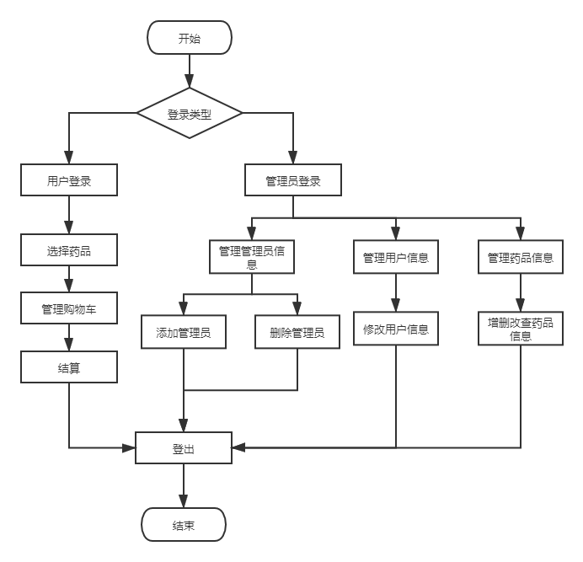

任务流程图

**3.2 功能需求**

3.2.1、功能分析

药品管理系统功能分为：用户登录注册以及管理员注册模块、用户购买功能模块、管理员功能模块。

3.2.2功能描述

（1）、用户管理员登录注册模块：允许用户的登录注册以及管理员的注册，用户可以手动注册或者管理员添加，管理员设置一个超级管理员，后续普通管理员由超级管理员添加。

（2）、用户购买功能模块：药品统一价格销售，用户可自行查询药品信息并且购买药品。

（3）、管理员功能模块：管理员可以增加、删除、修改以及查询销售中的药品

**3.3 数据描述**

3.3.1、要求

顾客：对于顾客需要知道他的编号、姓名、电话号码、经办人、录入日期以及已购药品；

经办人：对于经办人需要知道他的编号、姓名、电话号码；

药品：对于药品需要知道它的编号、名称、数量、功效；

3.3.2、E-R图



E-R图

1. **详细设计**
   1. **用户登录注册及管理员登录模块**

该模块主要实现用户的登录注册功能以及管理员的登录功能，用户登录成功跳转到药品购买查询界面；管理员登录成功跳转到管理员操作界面。

**流程图如下：**



登录注册流程图

**4.2 用户购买功能模块**

用户购买功能：用户登录之后，可以选择浏览药品的详细信息、购买药品。

**流程图如下：**

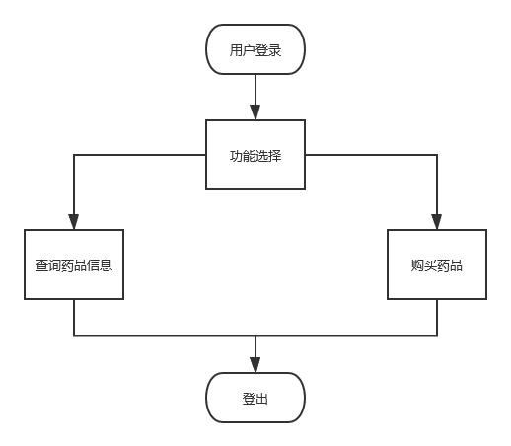

用户购买流程图

**4.3 管理员功能模块**

管理员功能设计：管理员登录之后可以添加其他管理员的账号密码，管理用户的账号信息，可以管理用户的信息，可以管理药品库的信息。

**流程图如下：**

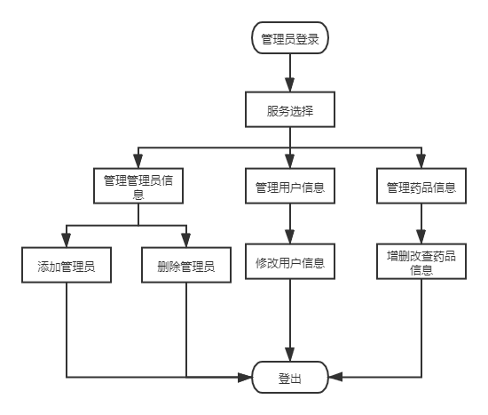

管理员功能流程图

**4.4 数据库表详细设计**

根据数据库可以建立六张表分别为：admin，agency，medicine，client下面对每张表进行详细设计

|  |  |  |  |  |  |
| --- | --- | --- | --- | --- | --- |
| **管理员信息表（admin）** | | | | | |
| 字段名 | 数据类型 | 字段长 | 主键 | 是否可为空 | 注释 |
| aid | int | 20 | 是 | 否 | 管理员ID |
| aname | varchar | 12 | 否 | 否 | 管理员姓名 |
| apassword | varchar | 50 | 否 | 否 | 管理员密码 |
| aaccess | varchar | 100 | 否 | 否 | 管理员权限 |

|  |  |  |  |  |  |
| --- | --- | --- | --- | --- | --- |
| **供应商（agency）** | | | | | |
| 字段名 | 数据类型 | 字段长 | 主键 | 是否可为空 | 注释 |
| ano | char | 8 | 是 | 否 | 供应商编号 |
| aname | char | 8 | 否 | 否 | 供应商姓名 |
| asex | char | 10 | 否 | 否 | 供应商性别 |
| aphone | char | 12 | 否 | 否 | 供应商号码 |
| aremark | varchar | 200 | 否 | 否 | 供应商名称 |
| aid | int | 8 | 否 | 否 | 供应商ID |
| **用户（client）** | | | | | |
| 字段名 | 数据类型 | 字段长 | 主键 | 是否可为空 | 注释 |
| cno | char | 8 | 是 | 否 | 用户编号 |
| cname | varchar | 8 | 否 | 否 | 用户姓名 |
| csex | char | 10 | 否 | 否 | 用户性别 |
| cage | char | 10 | 否 | 否 | 用户年龄 |
| caddress | varchar | 50 | 否 | 否 | 用户地址 |
| cphone | varchar | 12 | 否 | 否 | 用户号码 |
| csymptom | varchar | 200 | 否 | 否 | 用户症状 |
| mno | char | 12 | 否 | 否 | 药品编号 |
| ano | char | 12 | 否 | 否 | 供应商编号 |
| cdate | datetime |  | 否 | 否 | 购买日期 |
| cremark | varchar | 200 | 否 | 否 | 用户状态 |
| cid | int | 8 | 否 | 否 | 用户ID |

|  |  |  |  |  |  |
| --- | --- | --- | --- | --- | --- |
| **药品（medicine）** | | | | | |
| 字段名 | 数据类型 | 字段长 | 主键 | 是否可为空 | 注释 |
| mno | char | 12 | 是 | 否 | 药品编号 |
| mname | varchar | 50 | 否 | 否 | 药品名称 |
| mmode | char | 10 | 否 | 否 | 药品特性 |
| mefficacy | varchar | 1000 | 否 | 否 | 药品作用 |
| mid | int | 11 | 否 | 否 | 药品ID |

1. **成员分工**

张会：用户界面的设计以及对于用户自我信息管理、药品的查找以及药品购买功能的实现

张鲍：用户登录与注册界面的设计以及对于注册、登录、找回密码等功能的实现

王宇杰：管理员界面的设计以及对于用户信息、药品信息、库存信息的增删改查和超级管理员对于管理员信息的增删改查